工业机器人实验报告

自动化2104 马茂原 2216113438

## 实验一 六轴工业机器人基本原理

### 实验目的

通过本章学习，能够了解机器人系统、控制柜，掌握示教盒的操作，准确识别示教盒上的按键/按钮，清楚每个按键/按钮的特定功能，并能根据要求进行安全操作。明确机器人安全操作规程。

### 实验内容

1. 机器人系统
2. 控制柜
3. 工业机器人的示教盒
4. 工业机器人的操作界面

### 实验设备

机器人本体、控制柜、示教盒。

### 实验方法

#### 机器人系统

新松机器人系统主要包括：机器人本体、控制柜、编程示教盒三部分。配件有控制柜与机械本体的电缆连线，包括：码盘电缆、动力电缆，还有为整个系统供电的电源电缆、变压器。机器人本体上一般有6个轴，6个轴都是旋转轴。

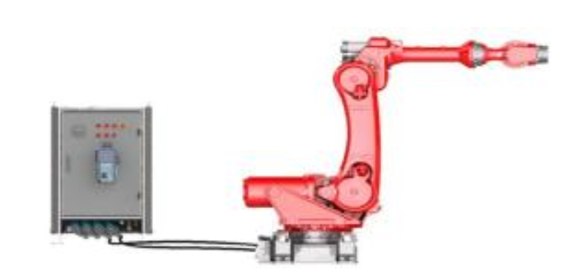

图 1 机器人系统构成图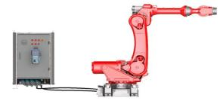

#### 控制柜

新松机器人控制柜前面板上有控制柜电源开关、门锁以及各按钮/指示灯，示教盒悬挂在按钮下方的挂钩上，控制柜底部是互联电缆接口。

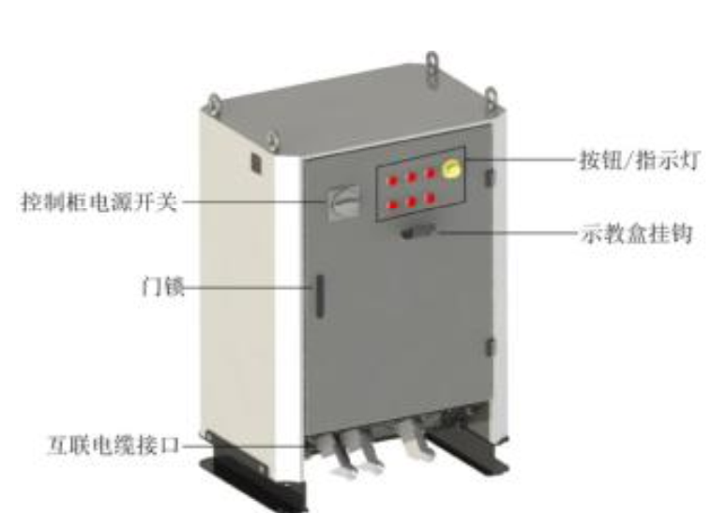

图 2 控制柜

控制柜上的按钮/指示灯包括：控制电源开关、电源、故障、机械手上电、启动/运行、暂停、本地/远程、急停。

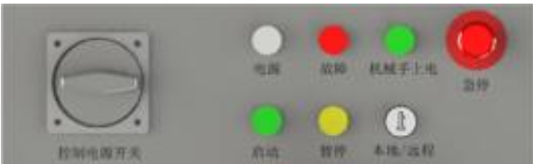

图 3 控制柜按钮/指示灯

#### 示教盒

示教盒是一个人机交互设备。通过它操作者可以操作机器人运动、完成示教编程、实现对系统的设定、故障诊断等。

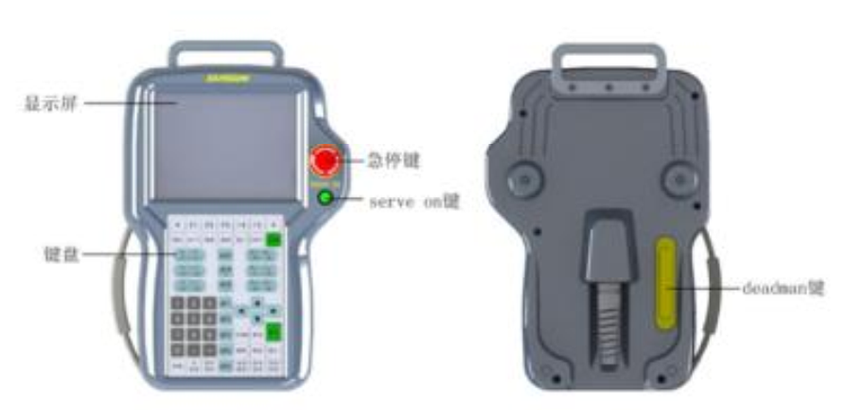

图 4 示教盒外观

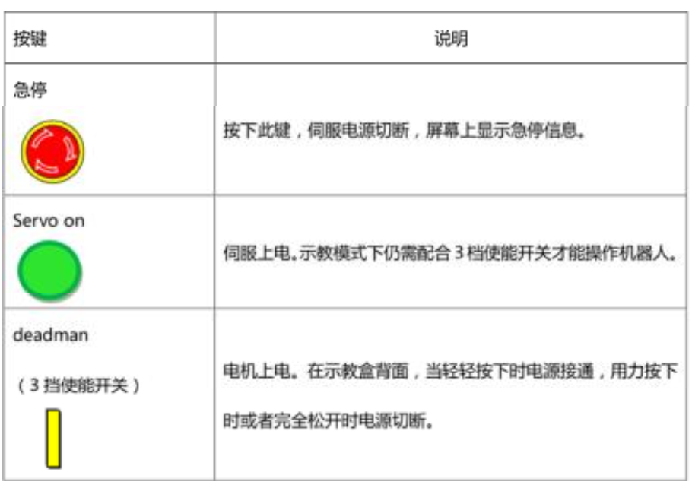

图 5 示教盒按键/按钮功能

#### 显示屏界面布局

编程示教盒的显示屏的大小为12行×40列。显示屏分为状态提示行（第1行），数据信息区（第2-8行），语句提示行（第9行），参数输入行（第10行），信息提示行（第11行）和软键提示行（第12行）。

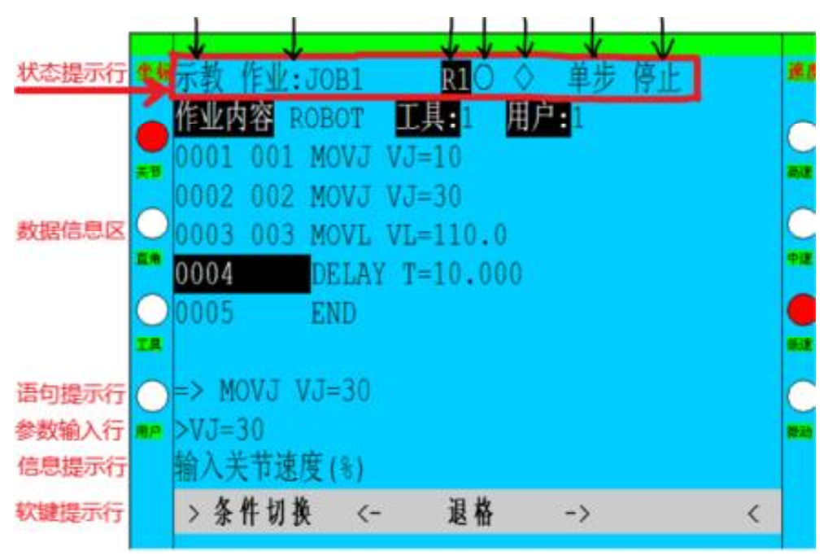

图 6 界面布局

状态提示行包括：模式、作业名、轴组、伺服上电、使能、运动类型、机器人程序状态。

数据信息区显示作业内容、参数设置、IO状态等信息。

语句提示行：在指令记录的时侯，该行显示将被记录的指令。不记录指令的时候，该行不显示任何内容。

参数输入行：在指令记录或参数修改的时候，参数的输入在参数输入行上完成。其它时候该行不显示任何内容。

信息提示行：错误信息、提示信息在信息提示行显示。

软键提示行：该行显示当前可选择的菜单，每页最多显示5个菜单，用快捷功能键选择相应菜单。

#### 菜单构成

示教模式下菜单如图 7，执行模式下菜单如图 8。

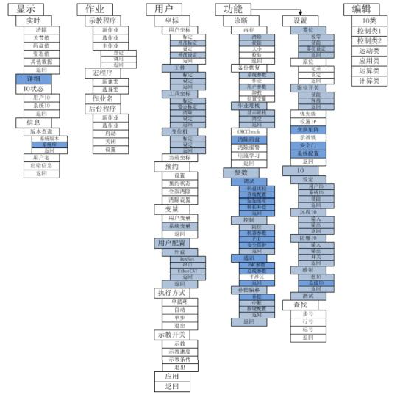

图 7 示教模式

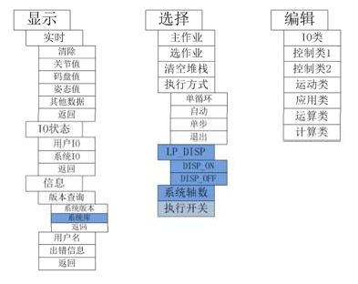

图 8 执行模式

## 实验二 六轴工业机器人坐标系

### 实验目的

为了确定机器人的位置和姿态，需明确机器人的4 大坐标系：关节坐标系、直角坐标系、工具坐标系、用户坐标系。

### 实验内容

坐标系的认识与标定。

基于不同坐标系下的运动操作。

### 实验方法

在示教模式下，手动移动机器人时轴的运动与当前选择的坐标系有关。新松机器人支持 4 种坐标系：关节坐标系、直角坐标系、工具坐标系、用户坐标系。

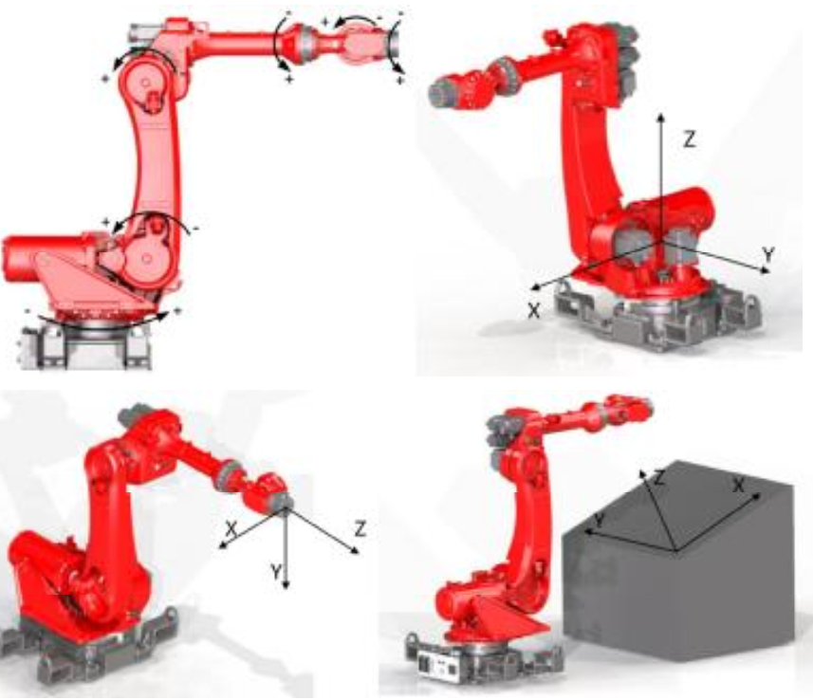

图 1 机器人坐标系

机器人缺省的运动坐标为关节坐标。按下示教盒上的【坐标】键，每按一次该键，机器人运动的坐标系按如下顺序切换：

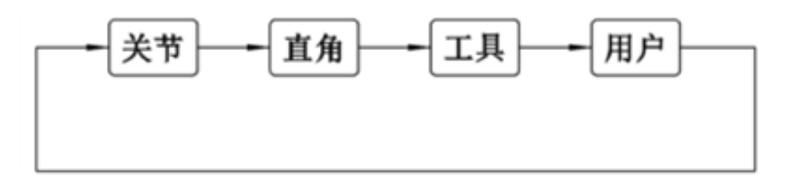

图 2 坐标系的切换

关节坐标系下，机器人各轴进行单独动作。

直角坐标系的方向规定：X 轴方向向前，Z 轴方向向上，Y轴按右手定则确定。在直角坐标系中，机器人的运动指机器人控制中心点的运动，机器人的控制中心点沿设定的 X、Y、Z 方向运行。

工具坐标系定义在工具上，由用户自己定义，原点位于机器人手腕法兰盘的夹具上，一般将工具的有效方向定义为工具坐标系的 Z 轴方向，X 轴、Y 轴方向按右手定则定义。

——“五点法”工具坐标系的末端姿态标定

——工具坐标系的姿态标定

——工具坐标系的设定

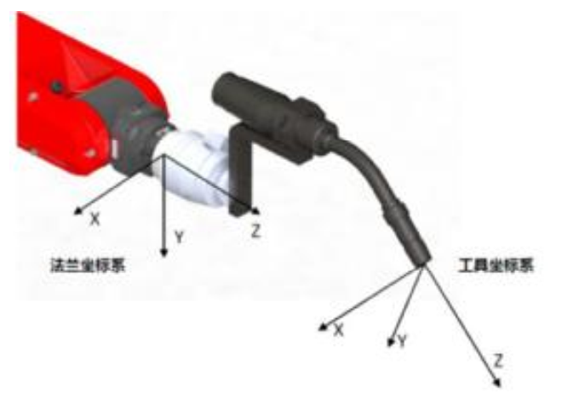

图 3 工具坐标系设定示意图

用户坐标系定义在工件上，由用户自己定义，原点位于机器人抓取的工件上，坐标系的方向根据客户需要任意定义。

——“三点法”用户坐标系的标定。

### 实验过程

（1）利用示教器在直角坐标系与关节坐标系运动六轴机器人。

（2）标定工具坐标系。

（3）标定用户坐标系。

### 实验记录

#### 设备调试与使用

#### 设备操作



